**Sjabloon 3**

Ontwerpen van software

**B1-K1-W2**

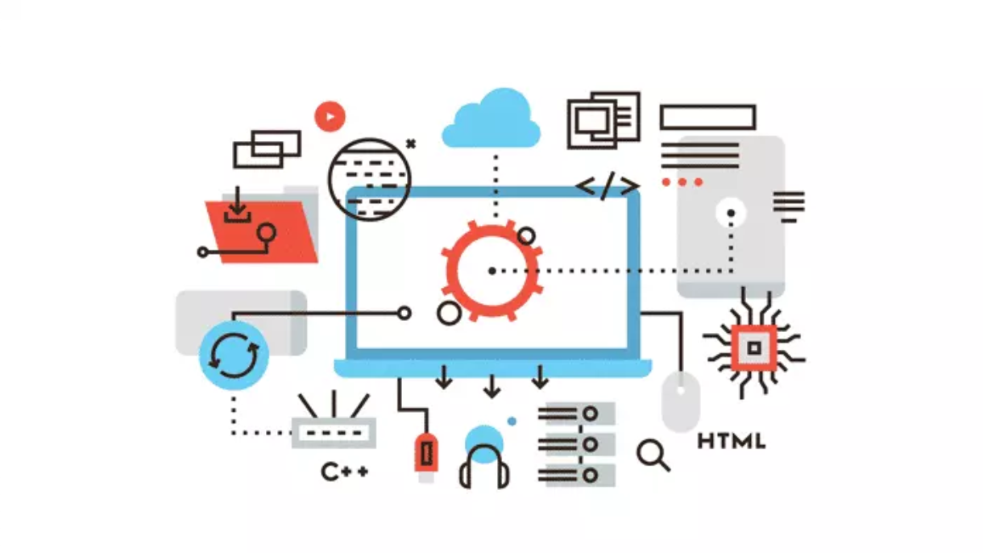

Geschreven door (voor- en achternaam): Luuk van Norden

Gecontroleerd door (voor- en achternaam):

Datum: 09/12/24

Versie: 1

Inhoud

Inleiding 3

User Stories 4

Gegevens (bijvoorbeeld ERD, klassendiagram, normaliseren) 5

Gebruikersinterface (bv. usecasediagram, wireframes, mock-ups) 6

Programmalogica (bijvoorbeeld activiteitendiagram, flowchart) 7

Privacy en Security 8

# Inleiding

Maak een ontwerp voor de aan jou toegekende user stories.

Jouw ontwerp moet aansluiten op de wensen en eisen. Maak gebruik van minimaal één schematechniek per onderwerp.

1. Gegevens (bijvoorbeeld ERD, klassendiagram, normaliseren)
2. Gebruikersinterface (bijvoorbeeld usecasediagram, wireframes, mock-ups)
3. Programmalogica (bijvoorbeeld activiteitendiagram, flowchart).

Je deelontwerp bevat dus minimaal drie schematechnieken, zoals je die tijdens de opleiding geleerd hebt. Je mag er meer gebruiken om je ontwerp te ondersteunen. Het gebruik van een framework is toegestaan.

# User Stories

*Vanuit jullie taakverdeling heb je user stories toegedeeld gekregen. Geef hier jouw user stories weer waarvoor je een ontwerp gaat maken.*

US3 Room Modification

Als speler wil ik modifiers hebben zodat het spel meer variatie heeft en ik meer vaardigheden moet gebruiken.

US6 Shotgun scripting

Als speler wil ik een wapen hebben zodat ik de enemy's kan killen en het kan gebruiken voor extra movement

# Gegevens (bijvoorbeeld ERD, klassendiagram, normaliseren)

*Plaats hier jouw gemaakte ontwerp(en) met betrekking tot gegeven.*

# Gebruikersinterface (bv. usecasediagram, wireframes, mock-ups)

*Plaats hier jouw gemaakte ontwerp(en) met betrekking tot de gebruikersinterface.*

# Programmalogica (bijvoorbeeld activiteitendiagram, flowchart)

*Plaats hier jouw gemaakte ontwerp(en) met betrekking tot de programmeerlogica.*

# Privacy en Security

Onderbouw op basis van de onderstaande punten je ontwerpkeuzes op haalbaarheid, privacy en security.

Doormiddel van JSON en JSON files slaan wij verschillende dingen op zoals:

* Gespeelde tijd
* Score per kill
* Total target kill counts
* Highscore